**МИНИСТЕРСТВО ОБРАЗОВАНИЯ И НАУКИ РОССИЙСКОЙ ФЕДЕРАЦИИ**

ФЕДЕРАЛЬНОЕ ГОСУДАРСТВЕННОЕ АВТОНОМНОЕ ОБРАЗОВАТЕЛЬНОЕ

УЧРЕДЕНИЕ ВЫСШЕГО ОБРАЗОВАНИЯ

«Национальный исследовательский ядерный университет «МИФИ»

**Обнинский институт атомной энергетики –**

Филиал федерального государственного автономного образовательного учреждения высшего

образования «Национальный исследовательский ядерный университет «МИФИ»

(ИАТЭ НИЯУ МИФИ)

Отделение Интеллектуальные кибернетические системы

**Лабораторная работа №1**

по курсу: **Информационные системы и технологии**

**«Написание структурной нотации и расчет пиковой производительности суперкомпьютера»**

Выполнила:

студентка гр. ИС-М17 _____________________________ Горбачева А.Е.

Обнинск, 2017 г.

**Цель**: Научиться понимать и описывать структурную нотацию суперкомпьютеров, а также проводить расчет их пиковой производительности.

1.Общие сведения

Структурная нотация – нотация (индексация), в которой коды классов своей структурой отражают формальные отношения между понятиями.

Для написания структурной нотации вам потребуется знание основных обозначений устройств, которые могут входить в состав суперкомпьютера.

Зачастую вы можете встретить описание структурной нотации суперкомпьютеров при изучении любого из них.

**1. Обозначения устройств**

* **B –**целочисленные устройства исполнения
* **C –**компьютер ( включает хотя бы одно I )
* **Core**–процессорное ядро
* **Ch –**канал ввода-вывода
* **D –**устройство ввода-вывода
* **E –**устройство исполнения ( АЛУ )
* **F –**устройства с плавающей точкой
* **H –**магистраль данных
* **I –**устройство обработки потока команд
* **IO –**интерфейс устройства ввода-вывода
* **M –**устройство памяти ( обычно ОП )
* **P –**процессор
* **U –**неспецифицированное устройство
* **X –**коммутатор
* **Csh –**кэш
* **Csh1, Csh2 –**кэш 1-го, 2-го уровней
* **Cshi, Cshd –**кэш команнд, кэш данных
* **Rg –**регистры
* **Lds –**устр-во загрузки-записи
* **Br –**блок предсказания переходов
* **GrP –**графический процессор
* **Server**–сервер.
* **Super**–суперкомпьютер.
* **SS** (Storage System) – система хранения данных.
* **Cluster**–кластерная система.
* **Node**–узел.
* **Hub** – сетевой концентратор для передачи информации в простой сети.
* **Switch** – сетевой концентратор - это устройство, предназначенное для соединения нескольких узлов компьютерной сети или нескольких блоков ВС в пределах одного сегмента.
* **Router** - маршрутизатор, это сетевое устройство, на основании информации о топологии сети и определённых правил, принимающее решения о пересылке пакетов сетевого уровня (уровень 3 модели OSI) между различными сегментами сети.

**2.** **Конвейерная обработка** – подстрочный индекс p (pipeline): **I p, E p**

**3. Векторные команды** – подстрочный индекс v, который следует за I: **I v, I pv**

**4. Различные устройства одного и того же типа обозначаются целым числом: E1p, E3p**

**5.** **Правило подстановки ( по аналогии с алгеброй):** **I [ E1, E2 ]; E1=………; E2=……….**

**6. Группа устройств – { }. Разделители:**

**,** - устройства работают параллельно; {**4F p , 2B**}

**/** - устройства работают последовательно. **{ E1 / E2 / E3 }**

7. Множественные устройства: 10**Е**

8.Дублирование – черта над символом: **64Р = 64{E-M(сверху черта над Е-М)};**

9. Число разрядов: **I16, F p 64**

Для блоков памяти: **n M w * b, Пример: M 1K * 32; 8 M 64 * 64**

n – кол-во банков памяти, w – объем памяти, b - разрядность

**10. Характеристическое время** - **>** [ нс ]: **I 40 , M 650**

**11. Связь посредством шины:**

— неспецифицированное

—**>**симплексное

**<—>**дуплексное

**<—/ —>**полудуплексное

**12. Цепь устройств:** **Е** **— Rg — Csh1 — Csh2 — M**

**13. Матрицы процессоров** - **>** « c – nn »

**288 { 3E — M } 0-2DPEPE**

**[ 64 2P ]1-2DDAP**

**[ 32 2P ]2-2DCLIP**

**[ 64 2P ]1-3D**

**[ 64 2P ]Torr**

**14. Перекрестные соединения**

**I p [ 16 F x 17 M ]**

**15. Комментарии** - **>**( )

**16. Управление** - **>** **I [ ]**

Вид управления (подстрочн): **a – асинхр, l – синхр, r**

**I p [ 10 F, 10 С ]r**

**17. Подстр. индекс у C или P может быть:** CISC / RISC / VLIW / EPIC / Векторная / SMP / MPP/Кластер/ ClusterHA/ ClusterNLB/ ClusterHPC/ SAN/ DAS/NAS/CAS

**Пример**

**P CISC(i8086)= Ip8[B16–16Rg13*8] –16M1M*16**

2.Выполнение задания.

Рассмотрим структурную нотацию суперкомпьютера ***Tianhe-2 (MilkyWay-2)*** от NUDT.

Для начала ознакомимся с каждой его составляющей в отдельности:

**1) Строение:**

* Узел Neo-heterogeneous
* Модуль Computer Blade
* CPM модуль
* Процессор Intel Xeon Ivy Bridge E5-2692
* APM модуль
* Сопроцессор Intel Xeon Phi 31S1P

**2) Процессор Intel Xeon E5-2692v2:**

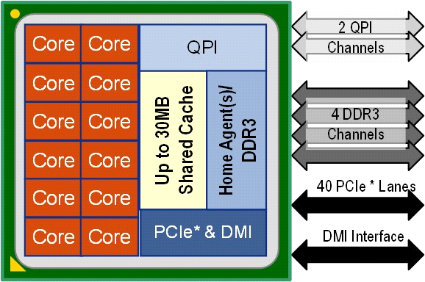

* Архитектура Intel 64
* Процессор Ivy Bridge-EP (кластер)

**P** **кластер (Intel Xeon E5-2692v2 Core) = Ipv 64[12 Core (Intel Xeon E5-2692v2 Core), U (QPI), Csh330MB, CtrM(DDR3), U(PCLe* &DMI), 2Ch(QPI), 4Ch(DDR3), IO(DMI), 40U(PCLe* Lanes)]**

**3) Ядро процессора Intel Xeon E5-2692v2:**

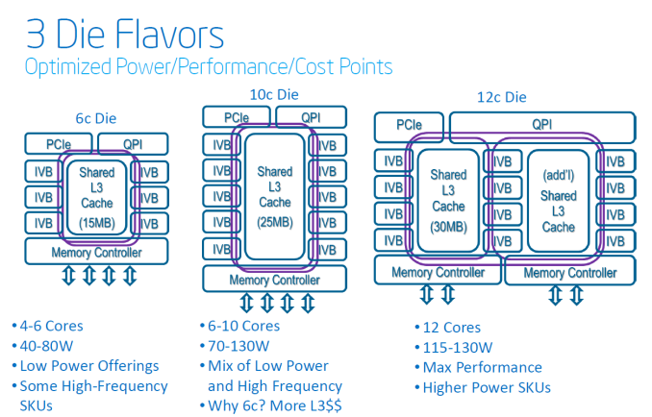

**Core(Intel Xeon E5-2692v2) = {Csh30Мб, Rgx87, B, F}**

**4) Процессор Intel Xeon Phi 31S1P:**

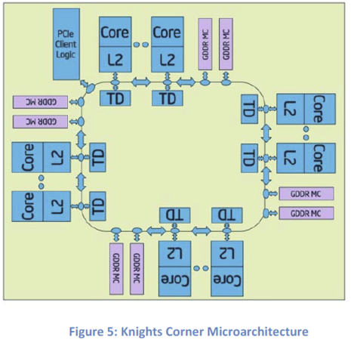

**P** **кластер (Intel Xeon Phi 31S1P Core) = Ipv 64[57 Core (Intel Xeon Phi 31S1P Core), 8CtrM(GDDR MC), 57Csh512Кбайт(L2), Csh8MB, U(PCI Express/SBOX), 8U(TD)]**

**5) Ядро Intel Xeon Phi 31S1P:**

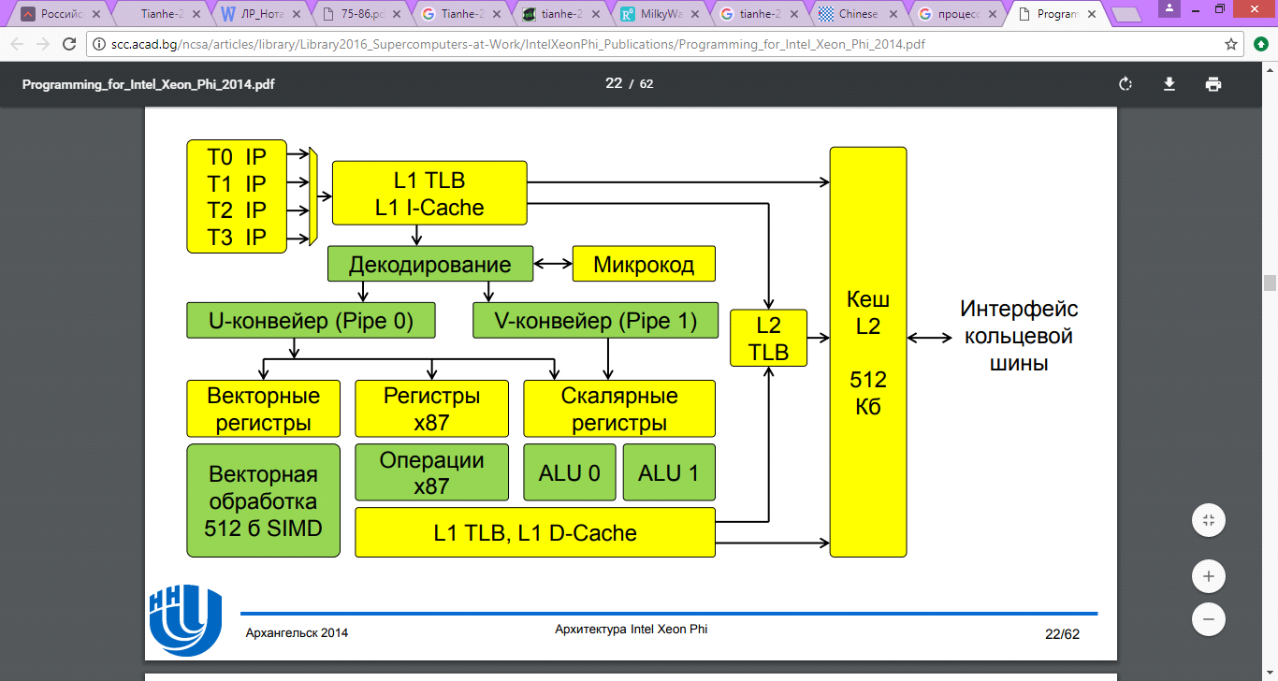

**Core (Intel Xeon Phi 31S1P) = {Csh512Кб, Rgx87, B, F}**

**9) Узел Neo-heterogeneous:**

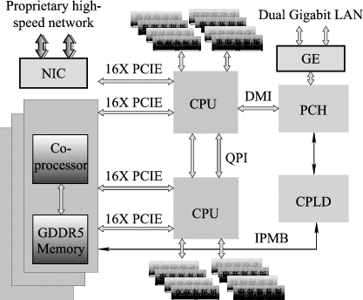

**Node (Neo-heterogeneous) = [2P(CPU), 3P(Coprocessor), 16Rg64Гбайт(ECC DDR3 DIMMs), 4U16lanes(PCLe* Lanes), IO(IPMB), ), U (QPI), IO(DMI), H(PCH)]**

**8) Модуль Computer Blade:**

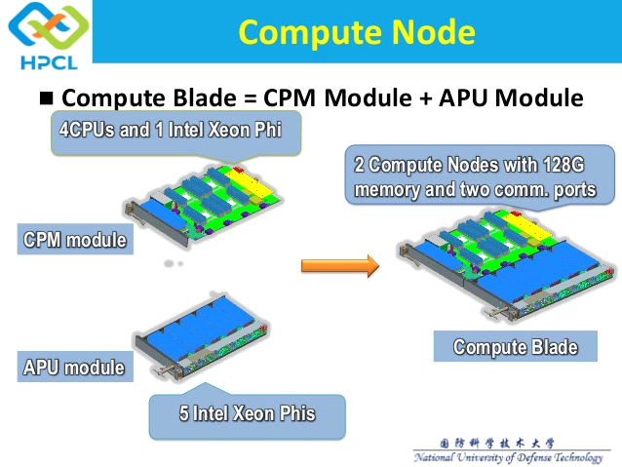

**Computer Blade = CPM Module, APU Module= [2Node(Neo-heterogeneous)4CPU,4P(Intel Xeon Phi), 6P(Intel Xeon Phis)]**

**10) Суперкомпьютер Tianhe-2 (MilkyWay-2):**

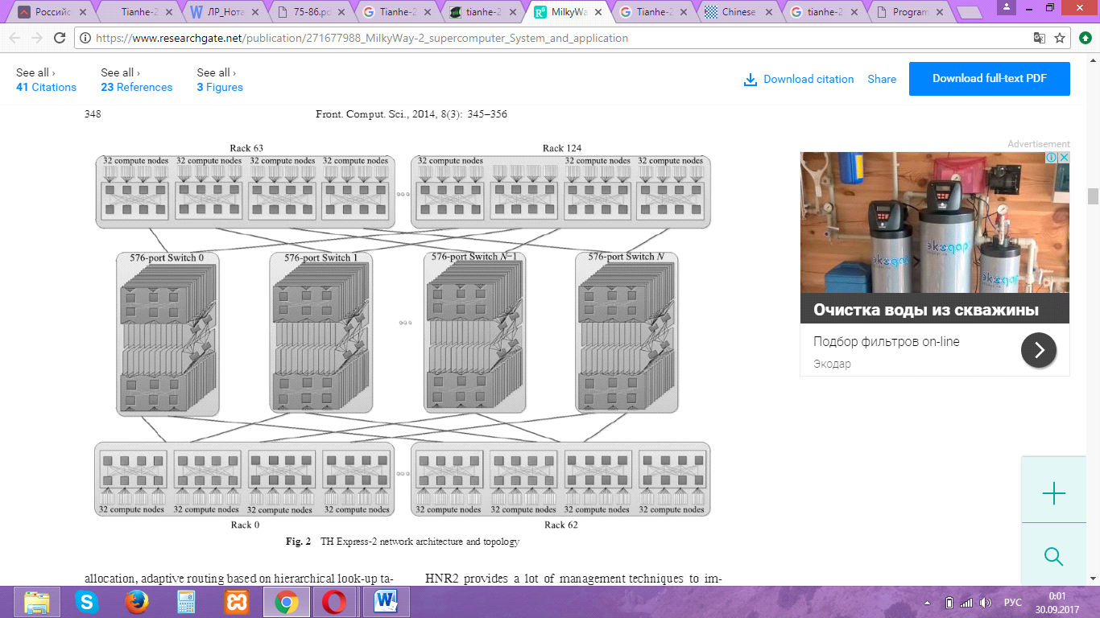

* **16 000 узлов**

**Compute frame = [8 Computer Blade]**

**Super (Tianhe-2 (MilkyWay-2)) =[ 125*8Computer frame]**

**Построение структурной нотации суперкомпьютера:**

Объединив всю полученную информацию построим структурную нотацию суперкомпьютера:

**P** **кластер (Intel Xeon E5-2692v2 Core) = Ipv 64[12 Core (Intel Xeon E5-2692v2 Core), U (QPI), Csh330MB, CtrM(DDR3), U(PCLe* &DMI), 2Ch(QPI), 4Ch(DDR3), IO(DMI), 40U(PCLe* Lanes)]**

**Core(Intel Xeon E5-2692v2) = {Csh30Мб, Rgx87, B, F}**

**P** **кластер (Intel Xeon Phi 31S1P Core) = Ipv 64[57 Core (Intel Xeon Phi 31S1P Core), 8CtrM(GDDR MC), 57Csh512Кбайт(L2), Csh8MB, U(PCI Express/SBOX), 8U(TD)]**

**Core (Intel Xeon Phi 31S1P) = {Csh512Кб, Rgx87, B, F}**

**Node (Neo-heterogeneous) = [2P(CPU), 3P(Coprocessor), 16Rg64Гбайт(ECC DDR3 DIMMs), 4U16lanes(PCLe* Lanes), IO(IPMB), ), U (QPI), IO(DMI), H(PCH)]**

**Computer Blade = CPM Module, APU Module= [2Node(Neo-heterogeneous)4CPU,4P(Intel Xeon Phi), 6P(Intel Xeon Phis)]**

**Compute frame = [8 Computer Blade]**

**Super (Tianhe-2 (MilkyWay-2)) =[ 125*8Computer frame]**

Зная структурную нотацию, можем произвести расчет пиковой производительности.

**Intel Xeon E5-2692v2 Core = 12* 2.2 GHz\*** **8** **Flop/такт= 211.2** **GFLOPS**

**Intel Xeon Phi 31S1P Core = 57* 1.1 GHz*16 FLOP/такт = 1003,2 GFLOPS**

**Node (Neo-heterogeneous) = 2 *211,2 GFLOPS + 3*1003,2 GFLOPS = 3432 GFLOPS**

**Computer Blade = 2*3432 GFLOPS =6864 GFLOPS**

**Compute frame = [8 Computer Blade] = 8*6864 GFLOPS=54 912 GFLOPS**

**Super (Tianhe-2 (MilkyWay-2)) = 125*8* 54 912 GFLOPS =54 912 000 GFLOPS=54.912 PFLOPS**

**Значение в рейтинге ТОП500 = 54,9 Pflops**

**Получившееся значение = 54.912 PFLOPS**

**Вывод:** структурная нотация составлена верно, так как значения практически совпадают